Hegycsúcs | Kérdés | Válasz | Időpont
Nagy-Sas-hegy  609 m | Van-e ZΔ jelzés a csúcson található tábla tartóoszlopán?
Pogányvár  823 m | A csúcsot a Csóványos fe-lé elhagyva, a meredek lejtő tetején két bükk-fán is találunk P∆ jelzést. A jobb, vagy a bal fa törzse vastagabb?
Sós-hegy  584 m | A csúcsot É felé elhagy-va, az erdőbe lépve a jobb, vagy a bal oldali fán van Z jelzés? Vagy: a csúcs betonoszlopának tetején van-e Z jelzés?
Tar Péter-hegy  530 m | Áll-e vadles a csúcson?
Vár-bükk  743 m | A csúcson ugyanolyan jellegű oszlop áll, mint a Magyar-hegyen?

A túramozgalom gyalog, kerékpárral és sível teljesíthető.
A teljesítéshez minden kérdésre válaszolni kell. A válaszok helyett a túrázót és a helyszínt együttesen ábrázoló fotót is elfogadunk.
A mozgalom 2015. április 30-ig teljesíthető.
A mozgalomban mindenki saját felelősségére vesz részt, kártérítés a szervezőktől semmilyen címen nem igényelhető.

Jó túrázást kívánunk!

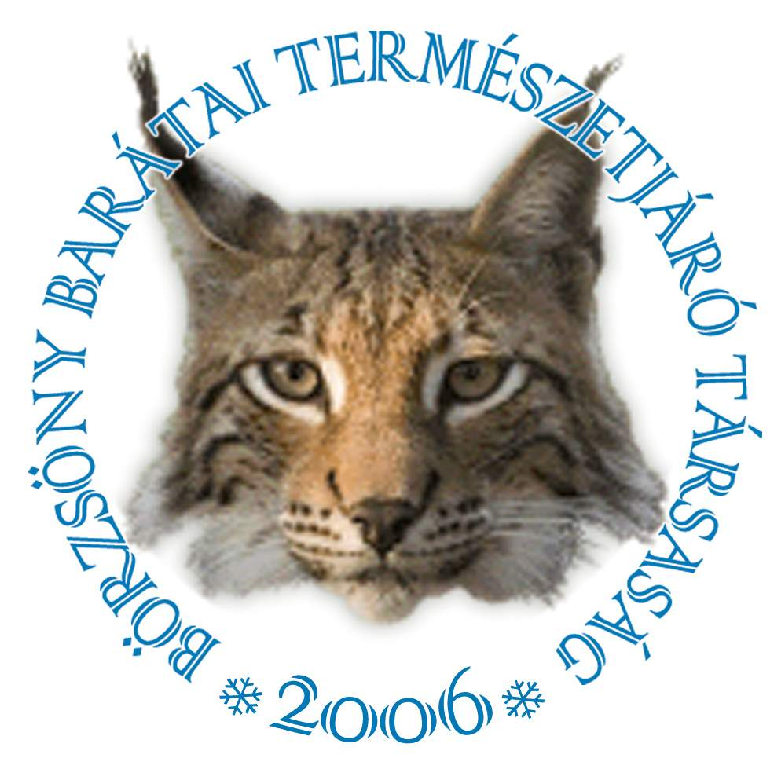

A BÖRZSÖNY CSÚCSAI
jelvényszerző túramozgalom

- igazolófüzet -

Név:_________________________________

Egyesület: ____________________________

Születési év: __________________________

Levelezési cím: _________________________

E-mail: _______________________________

 | Hegycsúcs | Kérdés | Válasz |  | Időpont
 | Bugyihó  634 m | A csúcskövön olvasható évszám:
 | Csóványos  938 m | Hány db létra vezet a torony tetejére?
 | Fenyves-hegy  294 m | Van-e pad a csúcskő közelében?
 | Gál-hegy  377 m | Hány darabból áll, miből készült a csúcsoszlop?
 | Hegyes-hegy-orom  571 m | Három vagy négy db S∆ jelzés található a csúcson álló nagy tölgyfán?
 | Hegyes-tető  482 m | Hány db kőoszlop tartja a kilátó korlátját a legfelső szinten?
 | Hollófészek  661 m | A csúcson csak bozótost találunk, vagy fákat is?
 | Holló-kő  685 m | A csúcson lévő tábla szerint melyik van közelebb: a Jancsi-hegy vagy a Vár-nyereg?
 | Karajsó  524 m | Áll a csúcson oszlop?
 | Kámor  662 m | A csúcs alatti (D-re) barlang lejárata mellett balra álló nagy fán van S jelzés?
 | Kopasz-hegy  539 m | A csúcskereszt fából, vagy vasból készült?
 | Kőkapu  496 m | A csúcskövön olvasható évszám:
Hegycsúcs |  | Kérdés | Válasz | Időpont
Magas-Tax  740 m |  | A csúcsoszlop betonból, vagy fémből készült?
Magosfa  915 m |  | A csúcs É-NY-i részén lévő fa oszlopra zöld festékkel felfestett kétjegyű szám:
Magyar-hegy  714 m |  | Miből van a csúcsoszlop? Műanyagból, vagy fémből?
Miklós-tető  724 m |  | A csúcs melletti fa oszlopra zölddel festett kétjegyű szám:
Nagy-Galla  479 m |  | A csúcs betonoszlopának K-i oldalán lévő felirat:
Nagy-Hideg-hegy  865 m |  | Kinek az emlékére állították a csúcskövet?
Nagy-Inóc  826 m |  | A csúcskőtől D-re a csúcskőnél magasabb szikla áll. Hány méterre? Kb 5m vagy kb 20m?
Nagy-Koppány  549 m |  | Szemben állva a csúcs betonoszlopával, annak melyik oldalán látható K+ jelzés?
Nagy-Kő-hegy  383 m |  | A csúcson álló Lokó pihenőben található tábla szövegében szereplő hónap neve:
Nagy-Mána  707 m |  | A csúcsot Királyháza felé elhagyva az ösvény jobb, vagy bal oldalán álló fán találjuk az első P jelzést?

